大道至简，Ton 将如何打开 Web3 长尾市场的大门？

作者：Zen，PANews

历经十余年的发展，区块链行业似乎已经蓄足势能并站到了大规模应用的十字路口。从DeFi 盛夏到NFT热潮，从P2E游戏爆发到Web3社交崛起，再到如今热炒的“DePin”、“Web3+AI”概念，业内大大小小各种生态和项目不知凡几，但在向普罗大众的推广上，仍无一成功。

从整体上看，抛开主流社会存在的部分偏见等因素，区块链和加密应用的智能合约、地址、私钥管理等复杂概念，既是区别于传统的创新，也是难以卸下的枷锁——在强化用户对Web3元素的感知时，往往会造成门槛、成本较高与体验较差的反差，这也成为制约Web3被广泛采用的主要原因。

不过，技术创新从出现到彻底改变普通大众的生活，向来都不是一蹴而就的。可以肯定的是，任何新兴技术在初入市场时都还未完全成熟，通常需要再经历长期迭代升级的过程。所谓前事不忘，后事之师，通过借鉴相关行业或领域的经验和做法，可获得更多的思路和创意，为Web3行业带来启示。

### 大规模应用需低门槛、简单化

回顾早期电脑行业的探索与发展，就与如今Web3的困境颇有相似之处。

在上世纪六、七十年代，计算机主要用于学术研究和政府机构。这一时期的电脑只能通过命令行进行操作，其编程和操作较为复杂，需要使用者具备相当的专业知识，使用门槛偏高。随着计算机行业发展，其应用也开始普及到社会经济更多领域。七十年代末期，个人电脑的创业热潮兴起，乔布斯和盖茨两位传奇人物开始登上历史舞台，而成就他们日后建立起各自商业帝国的，则是图形用户界面（Graphical User Interface，简称GUI ）这个如今看来再寻常不过的界面显示格式。

图形用户界面是指采用图形方式显示的计算机操作用户界面，其最初由创新研究机构帕洛奥图研究中心 (Palo Alto Research Center，简称PARC) 开发。与早期计算机使用的命令行界面相比，除了能够减少用户的操作负担，其图形界面对于用户来说在视觉上也更易于接受，大幅减少了新用户的学习成本。

1979年，乔布斯在PARC发现这项技术后立即被它的魅力所吸引，他迅速笃定这是个人电脑的未来，并将这种界面应用到苹果的产品，陆续发布Apple Lisa及Macintosh电脑（后多被简称为Mac）。微软紧随其后发布了运用GUI概念的Windows 1.0操作系统。随着GUI正式进入商业化，其直观、易用、操作简单的特性极大降低了电脑的使用门槛，用户无需太多专业知识就能操作电脑。后又经过十余年的技术迭代，使得个人电脑彻底成为面向大众、适合普通人使用的普通电子产品。

实际上在商业世界中，这种贯彻奥卡姆剃刀法则以获得成功的案例不胜枚举。他们都指向了一个共同的理念，即化繁为简后的低门槛、简单化的产品，才一定是适合广大普通人的。而除了图形用户界面为典型的向用户友好型产品进行过度外，在互联网行业中，把握住长尾市场则是另一个获得商业成功的秘诀。

### 长尾市场能否在Web3完成复刻？

随着电商平台和零售模式的出现，文化娱乐产品开始打破现实物理的限制，完全以流行为主导的经济成为旧时代的产物，Web2.0的标志性理论“长尾理论”由此兴起。该理论最初用来描述亚马逊、Netflix等平台的商业和经济模式。其指出，尽管单个冷门产品的需求和销量不高，但由于数量众多，它们的总需求量巨大，所占据的共同市场份额，可以和热门产品的市场份额相当，甚至更大。

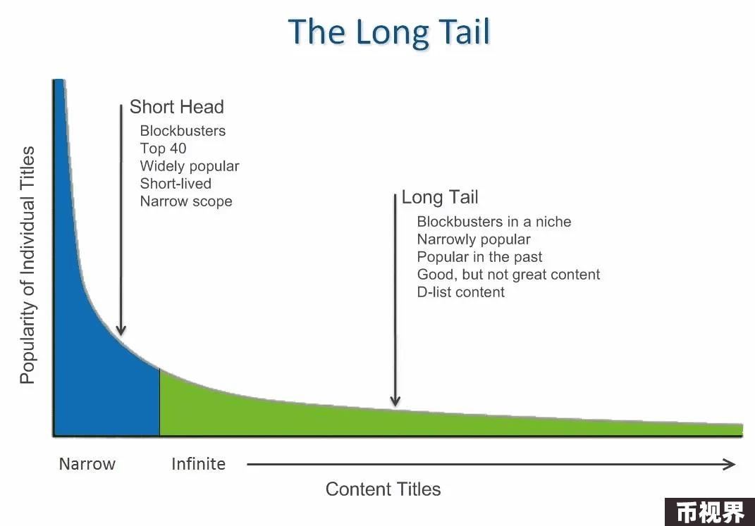

如今长尾理论已广泛运用到多个领域，曾为“二八”法则忠实的拥护者传统资产管理机构也开始把目光移向了中高端客户之外的“长尾”投资者。而在如今的Web3中，还未有任何一个生态能够真正满足不同散户的个性化需求，通过聚沙成塔的方式创造出市场规模。反倒是“马太效应”下的用户PVP最终一次次地指向了“二八”的终局，让散户失去了信心和活力。

探究长尾市场能否在Web3领域实现，首先要厘清发挥该效应的基础条件：产品或资源的存储、传播等成本极低；大量小型的利基市场和宽阔的地域市场；拥有庞大的网络用户群，且能够挖掘并满足他们的个性化需求。而放眼整个Web3，目前最有条件和资源整合出长尾市场的项目，非TON生态网络莫属。

### 答案为什么是“TON”？

虽然同以“TON”作为简写，但如今的“TON”（The Open Network）并不完全与Telegram在2019年发起的“TON”（Telegram Open Network）等同，后者在经历系列法律争端后于2020年取消，而前者则是社区和其他开发者团队之后继续推进并产出的成果。即便“TON”已和Telegram之间失去了直接联系，但作为Telegram官方及其创始人Pavel Durov支持的项目，“TON”依然可被视作“继承大统”，是Telegram官方唯一认可的公链。

作为一款重视隐私的加密通讯工具，Telegram的文化基因与加密货币天然契合，从2013年诞生起就一直是加密货币社区的聚集地。如今，Telegram用户数量已达9亿，用户遍布亚欧大陆、美洲等地区，同时它还是增长速度最快的主流的即时通讯软件，年增长率达20%，预计今年即可突破10亿大关。因此，可触达近十亿用户的得天独厚，便是TON生态与其他原生加密生态相比的最大优势。如此庞大的潜在用户规模，让其它加密项目不能望其项背。



除了“人海战术”，基于Telegram bots可建立起的简洁、开放的Web3生态则是TON的另一杀手锏。Telegram bot是在Telegram平台帮助用户执行交易、提供资讯或游戏服务等各种功能的应用，它们无需安装、提供灵活的互动介面，近似于微信当中的小程序，每月有超过 3.6 亿用户使用。就像图形用户界面极大地简化电脑操作，Telegram的小程序允许TON生态用户只需留在通讯聊天界面，即可实现与生态系统内各种应用的丝滑交互，无需再穿梭于各个Web端网页并反复切换。

而庞大的、来自全球各地的用户，自然具有丰富的需求和兴趣，这种多样性为TON生态提供了一个潜在的巨大的长尾市场。不仅如此，Telegram Bot易于开发和集成的特点使得开发者可以快速开发及发布功能各异的各类Bot，这种低成本的开发和分发模式有利于促成长尾市场的出现。此外，基于Telegram通讯社交的天然优势，Bot在社区传播与推广方面也极为便利，容易在受众群体及其社区中实现裂变营销。

### 打造Notcoin与Catizen等爆款产品

低上线门槛➕社交媒体有效传播=爆款，这个公式在Web2中多次得到验证。近的有2022年微信现象级小游戏《羊了个羊》，以及稍早一些的《跳一跳》，再早一些还有早期QQ空间中的《QQ农场》《抢车位》等一众小游戏。

实际上在Web3中，这套公式仍然使用，并已在TON生态初见端倪。Telegram游戏项目Notcoin在今年短短几个月内就达到了3500万活跃用户，而它的游戏玩法则仅仅是通过点击屏幕赚取游戏货币。Pavel Durov此前也发文对其赞叹，表示其展示了Telegram/TON生态对应用开发者的强大影响力。Notcoin在爆火出圈，并同时上线币安、OKX后，其代币价格的优秀表现又进一步吸引了用户对TON生态的关注。

Notcoin的成功表明TON生态不仅拥有整合利基市场形成“长尾”的潜力，其自带的高流量优势也完全有希望使生态打造出拳头产品。如集元宇宙、GameFi、AI等概念于一体猫咪游戏Catizen，作为一款合成小游戏，其也保持着简单化、易操作的风格，但不会像Notcoin那样过于简单以至于游戏体验较差。

在激励机制上，Catizen采用了play-to-airdrop模式，旨在通过趣味性吸引玩家，并让他们在玩游戏时获得附加利益。自2024年3月19日Beta测试版本上线以来，Catizen就迅速成为 Telegram x TON 生态中最炙手可热的 GameFi 小程序之一。目前Catizen用户基数已突破2000万，在6月首周仅一周内就实现了500万的用户增长，其链上用户基数也激增至100万以上，最高日活可达340万。此外，在The Open League 第二、三赛季中，Catizen已连续霸榜生态应用榜单。得到TON 生态高度支持的这款小游戏，有潜力成为继Notcoin之后的另一现象级产品。

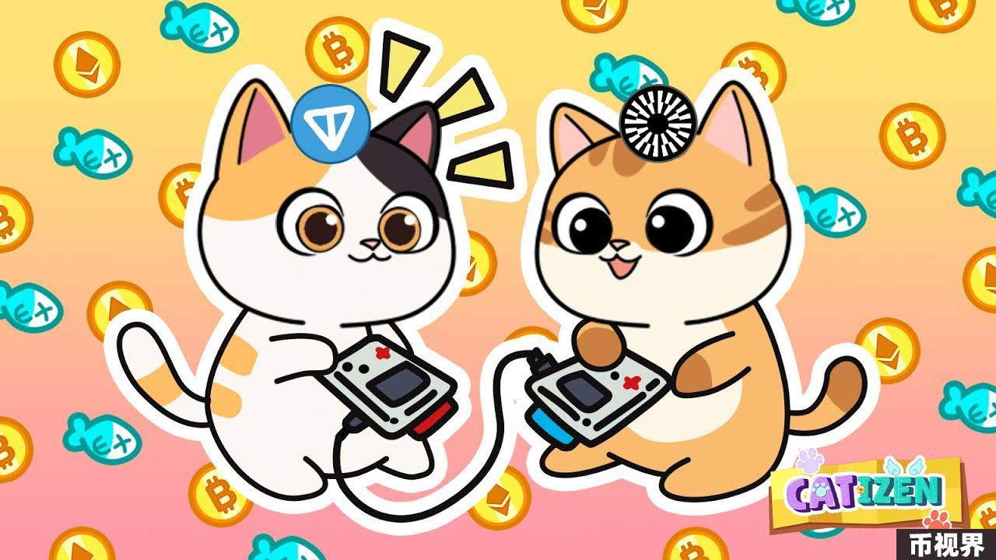

得益于庞大的用户基础和独特的Web3生态系统，结合Telegram bots的易开发性、用户友好的界面、操作流畅的体验，尚处在早期阶段的TON（The Open Network）展现出的巨大潜力受到了越来越广泛的认可。Pantera Capital更是重金押注，对其进行了史上最大规模投资。

而眼下业界对Notcoin、Catizen等拥有千万用户的现象级产品的大量关注，让人们忽略了TON在推出爆款应用之外，在更广泛、更有持续性的全球小众市场的影响力。基于上述原因，TON生态系统毋庸置疑正成为一个充满活力的平台。不过，其长期的成功仍需时间来验证。